KORMA-HAJSZA
JÓTÉKONYSÁGI TEREPFUTÓVERSENY és GYALOGTÚRA
KIS LÉPÉSEK NAGY ÁLOM

Részletes versenykiírás

A rendezvény célja: A közös futás öröme, valamint a futóversenyek hangulatának megszerettetése egészen a fiatal korosztálytól az idősebb korosztályig. Szeretnénk lehetőséget biztosítani a futást kedvelőknek, hogy megmérettessék magukat és egy jó felkészülési versenyt biztosítani azoknak, akik más futóversenyekre készülnek. Akik pedig a lassabb tempót kedvelik, azoknak is kínálunk lehetőséget egy gyalogtúra keretében, hogy a neszmélyi tájvidéket megismerhessék, akár családdal vagy barátitársasággal együtt.
A rendezvényen való részvételével a Neszmélyi Cseperedő Napköziotthonos Óvodát támogatja.
A jótékonysági futás és/vagy gyalogtúra nevezési díjából befolyt összeget a Neszmélyi Cseperedő Óvodáért Alapítvány kapja, mely az óvodát támogatja. Az idei évben az udvar fejlesztésére fordítjuk a rendezvényen befolyt összeget.

Rendező: Neszmélyi Cseperedő Óvodáért Alapítvány

Időpont: 2026. 05. 23. szombat
Versenyközpont: 2544 Neszmély, Vízimolnár utca, Pampincs büfé (régi focipálya)

Versenytávok, Rajtidők, Eredményhirdetések tervezett ideje
Versenytávok | 500m | 1500m | 3km | 5km | 10km | Gyalogtúra
Rajtidő | 09:00 | 09:50 | 10:20 | 09:40 | 09:30 | 09:00-12:00
Eredményhirdetés |  | 11:20 | 11:20 | 11:10 | 11:30 | -

Nevezési kategóriák
Versenytáv | 500m | 1500m | 3km | 5km | 10km
Születési év | 2019-2021 | 2017-2018  2015-2016 | 2013-2014  2011-2012 | 2007-2010  1976-2006  1975 és előbb | 2007-2010  1976-2006  1975 és előbb
*Az ovis futamoknál mindenképp egy felnőtt kísérő fusson a gyermekkel.

Nevezési díjak és kedvezményes határidők
Nevezési díjak és határidők | 500m | 1500m | 3km | 5km | 10km | 10 km-es gyalogtúra
Május 15-ig online | 1500Ft | 3000Ft | 3000ft | 5000Ft | 5000Ft | 2000 Ft
Helyszínen | 1500Ft | 3500Ft | 3500Ft | 5500Ft | 5500Ft | 2500 Ft

A nevezési díj tartalmazza:
- Részvétel a versenyen
- Egészségügyi biztosítás
- Polgárőri terület biztosítás
- Ingyenesen letölthető fényképek a verseny Facebook oldaláról
- Kézi időmérés
- Egyedi emléklap 500m-en, 1500m-en, és 3000 m-en
- A rajtszámon lévő jegy zsíros kenyérre váltható be
- Frissítés a versenysorán, frissítés a célban

Díjazás
- 500 m-es futáson müzliszeletet és emléklapot kapnak a befutók, és ajándéktárgyban részesülnek.
- 1500 m-en és 3000 m-en az 1-50. befutó müzliszeletet és emléklapot kap, kategóriánként 1-3. fiú és 1-3. lány – éremdíjazás.
- 5 km és 10 km-en az abszolút férfi 1-3. helyezett és az abszolút női 1-3. helyezett éremdíjat és ajándéktárgyat kap.
- A díjakat csak személyesen lehet átvenni. (Nem postázzuk.)
- Gyalogtúrán emléklap és kitűző

Frissítőpontok
- 500 m, 1500 m, 3000 m-en célban a befutás után.
- 5 km-en féltávnál és a célban befutás után, 10 km-en 2 ponton és a célban befutás után.
- Kínálat: Víz, IZO (felnőtteknek), szőlőcukor.
- Gyalogtúra állomásain menetlevélbe pecsét, frissítő víz, müzliszelet

Nevezés rendje
- ONLINE minden távra a online jelentkezési lap kitöltésével és a felelősségvállalási nyilatkozat elfogadásával, helyszínen történő kitöltésével, leadásával lehet.
- Helyszínen: a nevezési lap kitöltésével és a felelősségi nyilatkozat elfogadásával.
- Fizetés: A nevezés leadása során a helyszínen készpénzben vagy fizetés az ONLINE nevezési lap kitöltése után 5 napon belül utalással közvetlen a Neszmélyi Cseperedő Óvodáért Alapítvány bankszámlájára OTP Bank 11740047-27101843, a közlemény rovatban kérjük feltüntetni a nevezési díjat, nevet, születési dátumot, távot és hogy jótékonysági futás. (pl: nevezési díj, Kovács Ernő, 1974.10.20., 5 km, jótékonysági futás vagy gyalogtúra)

- Jelentkezés, rajtszámok átvétele
- A rajtszám átvétel és a helyszíni nevezés a versenyközpontban a 2544 Neszmély, Vízimolnár utca, Pampincs büfénél (régi focipálya) lesz. Külön megjelölt helyen lesz az előnevezettek rajtcsomag átvétele, valamint a helyszíni nevezőké.
- A versenyközpont nyitása: 08:00-tól
- A nevezés és a rajtszámok átvétele 08:00-08:50 között.
- Gyalogtúra indítása: 9:00-12:00 között folyamatos
- Kérjük időben érkezzen a regisztrációhoz!
- Vis major: abban az esetben, ha a versenyt a rendezőkön kívül álló okok miatt el kell halasztani (járvány, természeti csapás, rendeletek… stb.), úgy egy héttel később ismét megpróbáljuk megrendezni, azaz május 30-án. Erről időben értesítést küldünk.

- Verseny útvonala: TÉRKÉP

1,5 és 3 km-es táv

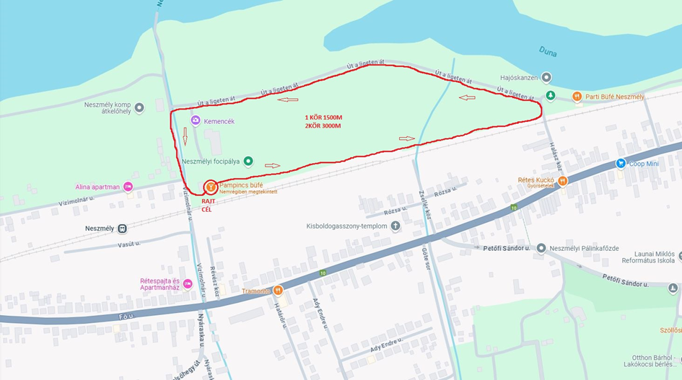

5 km-es táv
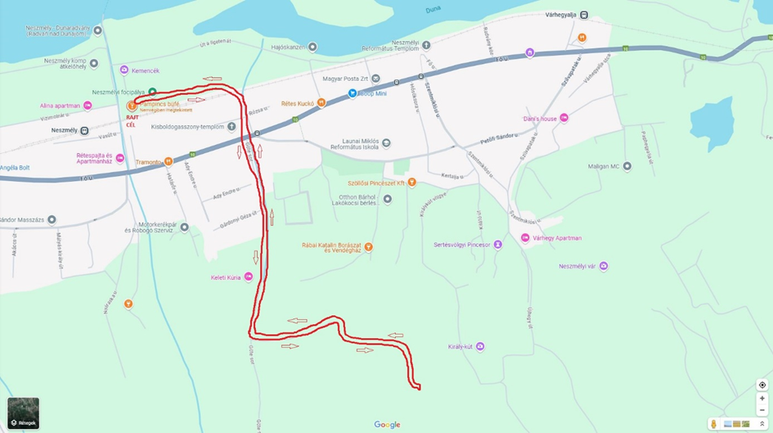

10 km-es táv
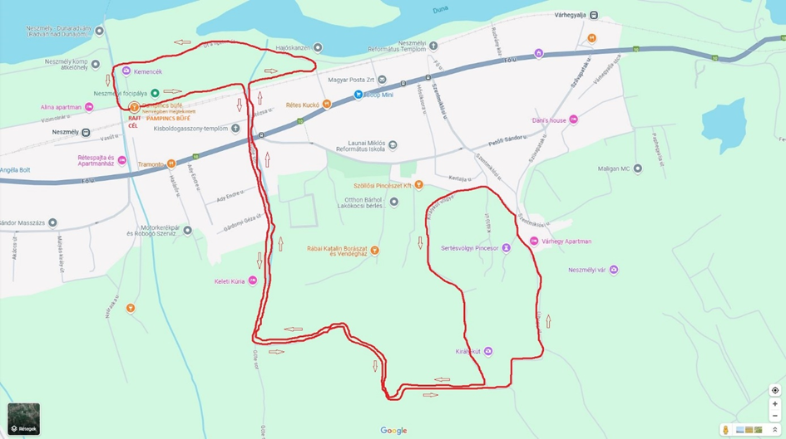

Talaj: erdei kemény talaj. Esős idő esetén helyenként laza pocsolyás talaj is lehetséges, nagy eső esetén is futható. A szintemelkedés: 330 m

- A versenyen mindenki saját felelősségére indulhat.

Gyalogtúra útvonala (Táv:~10-12 km)

TÉRKÉP

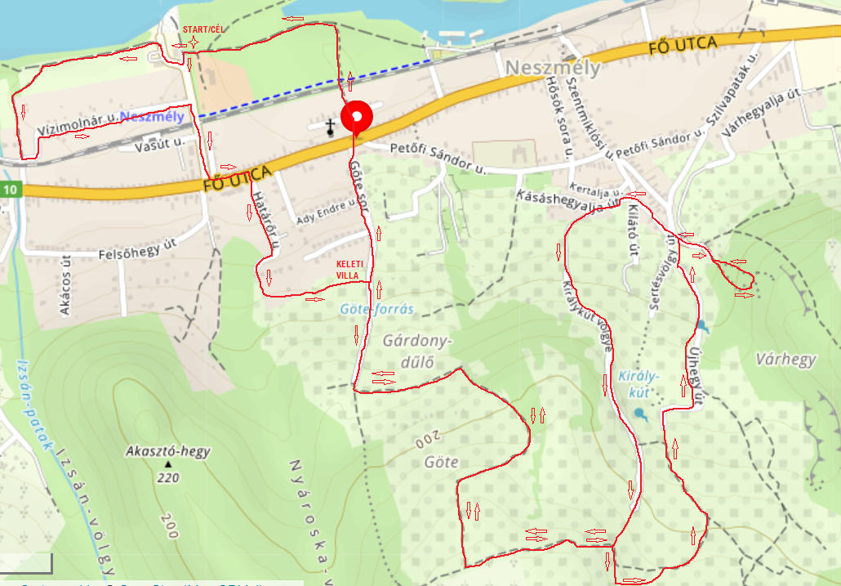

Információ
A versennyel kapcsolatos szakmai kérdések esetén:
Szűcs Veronika (veronikaszucs91@gmail.com / 06 70 701 2377)
Nevezéssel kapcsolatos kérdések esetén:
Dégen Róbertné (neszmelyiovoda@gmail.com / 06 30 768 1512)

MINDEN RÉSZTVEVŐNEK JÓ VERSENYZÉST KÍVÁNUNK!

